
S o lucio n es de Cali dad
SEDE ALMERIA
C/ Estaño 109 , Pol . Ind. Sector 20
04009 Almeria
950 225966 / 664828566 / 658773196

SEDE MALAGA
Pasaje Urbasa 6 , local 2
29010 Malaga

info@limpiezasindalicas.com
www.limpiezasindalicas.com
BANCO DE ALIMENTOS
C/ RIBADESELLA, 5
P.I. LAS SALINAS DE SAN RAFAEL
ROQUETAS DE MAR, ALMERIA

A/A: DIRECCION
Telf.

En Almería , a 13 de Enero de 2025

Muy sres. Nuestros:

En la medida de atender las necesidades de limpieza de sus instalaciones apreciadas a través del análisis realizado , tenemos la satisfacción de ofrecerles nuestra oferta mediante el presupuesto anexo , confiando en que éste sea de su agrado.

Sin otro particular y poniéndonos a su disposición para cuantas aclaraciones precisen al respecto , aprovecho la ocasión para saludarles atentamente.

En espera de sus noticias , atentamente

Fdo: Manuel Mateo
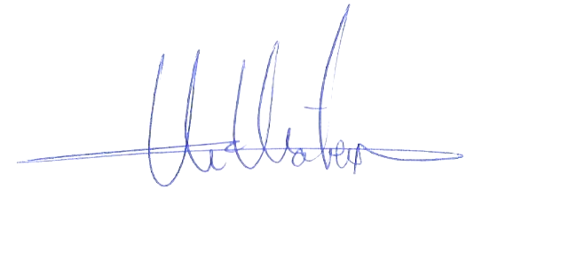

BANCO DE ALIMENTOS
C/ RIBADESELLA, 5
P.I. LAS SALINAS DE SAN RAFAEL
ROQUETAS DE MAR, ALMERIA

A/A: DIRECCION
Telf.

S o lucio n es de Cali dad

Manuel Mateo Martín
Manuel.mateo@limpiezasindalicas.com
Dpto. comercial de Limpiezas Indalicas
664828566 - 950225966
Almería, a 13 de Enero de 2025

PRESUPUESTO Nº.- SPT970

PRESUPUESTO LIMPIEZA AUMENTO SERVICIOS MANTENIMIENTO OFICINA
DESCRIPCION DE ACTUACIÓN DE LIMPIEZA

LIMPIEZA SEMANAL:

- Limpieza de puesto de trabajo situado en planta almacén.
- Desempolvado de estanterías y mobiliario de oficina y material de ofimática en planta almacén.
- Barrido y fregado de suelo correspondiente a zona de oficina en planta almacén.

IMPORTE MENSUAL 38 €
El I.V.A. se incrementará al emitir la correspondiente factura.

BANCO DE ALIMENTOS
C/ RIBADESELLA, 5
P.I. LAS SALINAS DE SAN RAFAEL
ROQUETAS DE MAR, ALMERIA

A/A: DIRECCION
Telf.

S o lucio n es de Cali dad

Manuel Mateo Martín
Manuel.mateo@limpiezasindalicas.com
Dpto. comercial de Limpiezas Indalicas
664828566 - 950225966
Almería, a 13 de Enero de 2025

PRESUPUESTO Nº.- SPT970

PRESUPUESTO LIMPIEZA MANTENIMIENTO NAVES
OPCION 1 DESCRIPCION DE ACTUACIÓN DE LIMPIEZA

LIMPIEZA MENSUAL:

- Desempolvado manual de patas de todas las estanterías y crucetas hasta el primer nivel de carga, en las dos naves.
- Barrido de suelo de naves manual o con maquinaria de todas las zonas accesibles.
- Limpieza de telarañas de zonas bajas.
- Limpieza con agua de rejilla de ventilación en zona baja con mosquitera.
- Fregado de suelo de naves mediante maquinaria industrial propia o disponible en la nave.
- Limpieza de puertas de acceso de naves por su cara exterior e interior.

NOTA: Es fundamental que las naves estén lo mas despejadas posibles para poder hacer una labor de limpieza óptima, ya que las zonas colapsadas o no accesibles no podrán limpiarse. No están incluidas las cámaras.

IMPORTE MENSUAL 298 €
El I.V.A. se incrementará al emitir la correspondiente factura.

BANCO DE ALIMENTOS
C/ RIBADESELLA, 5
P.I. LAS SALINAS DE SAN RAFAEL
ROQUETAS DE MAR, ALMERIA

A/A: DIRECCION
Telf.

S o lucio n es de Cali dad

Manuel Mateo Martín
Manuel.mateo@limpiezasindalicas.com
Dpto. comercial de Limpiezas Indalicas
664828566 - 950225966
Almería, a 13 de Enero de 2025

PRESUPUESTO Nº.- SPT970

PRESUPUESTO LIMPIEZA MANTENIMIENTO NAVES
OPCION 2 DESCRIPCION DE ACTUACIÓN DE LIMPIEZA

LIMPIEZA BIMESTRAL:

- Desempolvado manual de patas de todas las estanterías y crucetas hasta el primer nivel de carga, en las dos naves.
- Barrido de suelo de naves manual o con maquinaria de todas las zonas accesibles.
- Limpieza de telarañas de zonas bajas.
- Limpieza con agua de rejilla de ventilación en zona baja con mosquitera.
- Fregado de suelo de naves mediante maquinaria industrial propia o disponible en la nave.
- Limpieza de puertas de acceso de naves por su cara exterior e interior.

NOTA: Es fundamental que las naves estén lo mas despejadas posibles para poder hacer una labor de limpieza óptima, ya que las zonas colapsadas o no accesibles no podrán limpiarse. No están incluidas las cámaras.

IMPORTE MENSUAL 179 €
El I.V.A. se incrementará al emitir la correspondiente factura.

